Fjäril vingad...

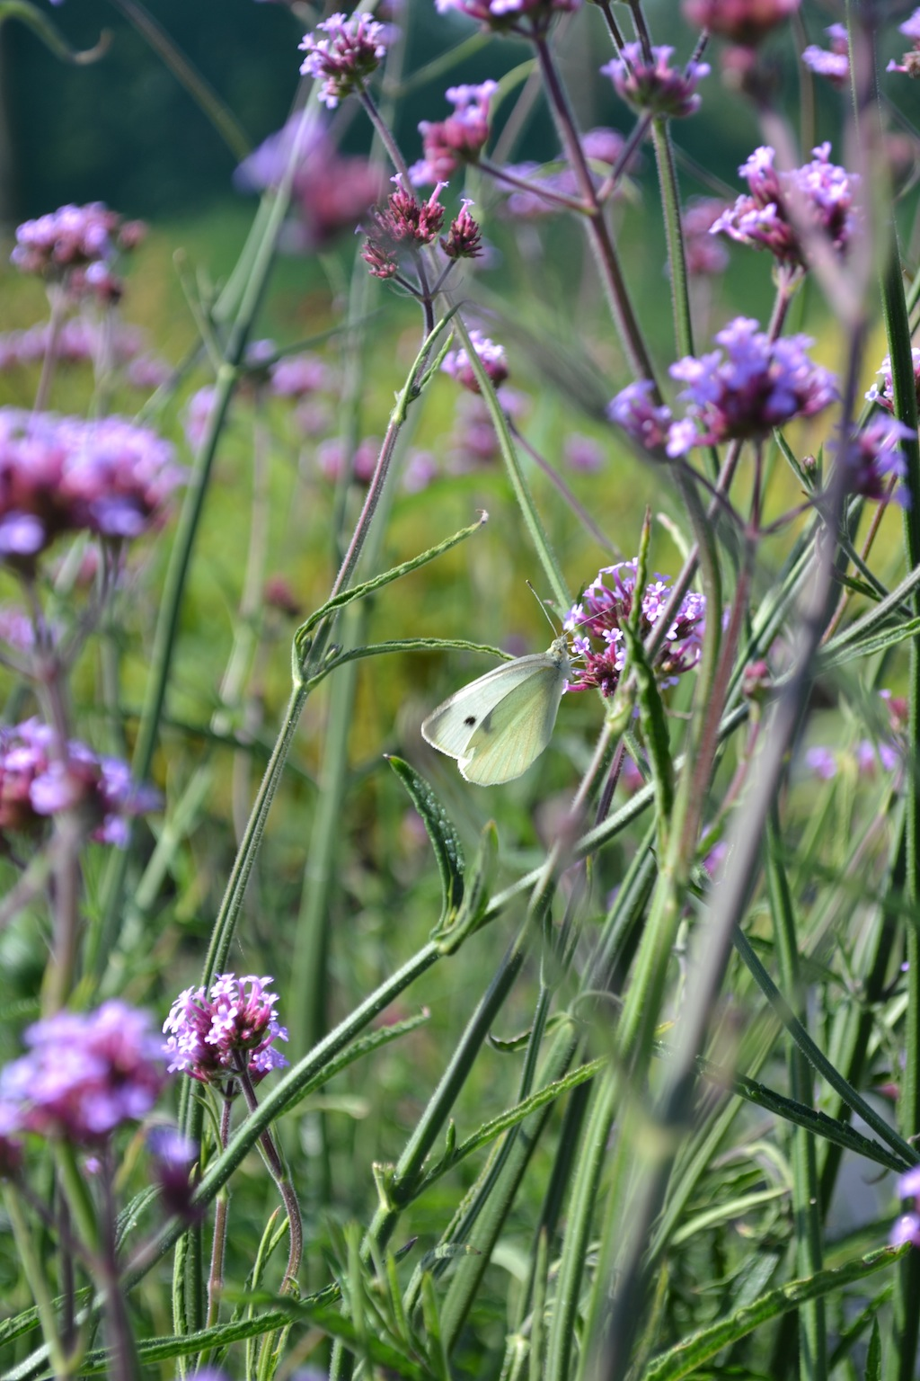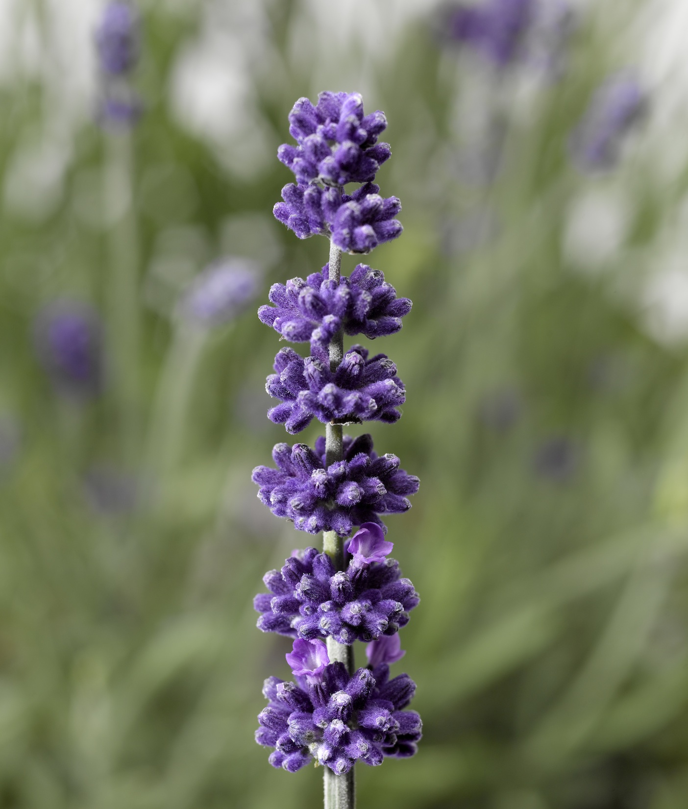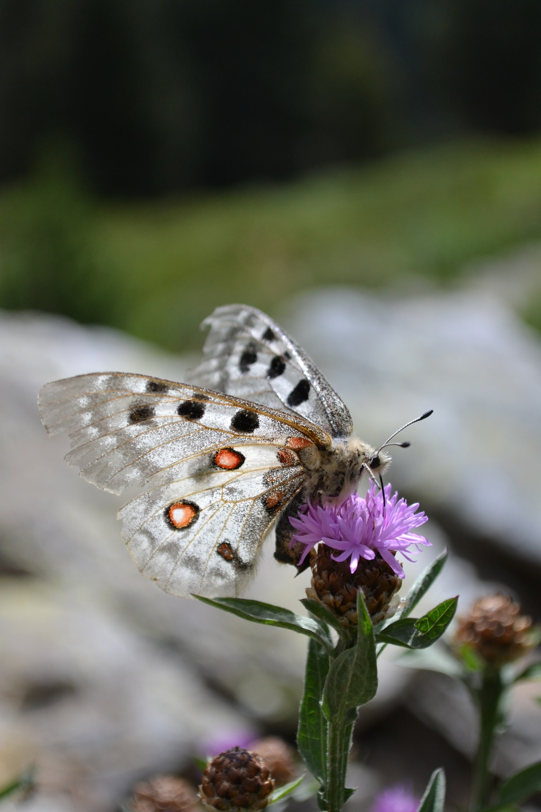

Finns det något härligare än en stund i solen mitt bland blommande sommarblommor, perenner och prydnadsbuskar där fjärilar, bin och humlor flyger runt och surrar?
Olika växter attraherar våra insekter i olika grad. Vill man omge sig av fjärilar gäller det att skapa en miljö som de trivs i. Här ger vi några tips på hur man skapar en oas för fjärilar.
Växtval
Generellt kan man säga att det är doftande växter i klara färger rika på nektar som är fjärilarnas favoriter. Det finns många sommarblommor och perenner som har dessa egenskaper, till exempel ampelskära, blå snokört, blårisp, heliotrop, blomstertobak, höstflox, rosenflockel, jätteverbena, lavendel, röd solhatt, kärleksört, fackelblomster och olika ängsblommor.
När det gäller val av buskar är syrenbuddlejan fjärilarnas favoritbuske nummer ett och den kallas också i folkmun för fjärilsbuske. I de trakter i landet där syrenbuddlejan inte är härdig är syren ett bra alternativ.
Andra växter som är mycket uppskattade av fjärilarna är kryddväxterna. Timjan, temynta, gurkört, isop, salvia och kungsmynta, alla är de älskade av fjärilarna samtidigt som de ger guldkant åt matlagningen.
Kaprifoler som får växa upp i fruktträden är också bra val, både fruktträd och kaprifoler gillas av fjärilarna.

Växtplats
Fjärilar trivs bäst i varma och skyddade lägen. När de slår ut sina vingar leds värmen in till kroppen. Genom att placera fjärilsväxterna i skyddade lägen och kanske till och med förstärka med läplanteringar som häckar eller staket skapas en varmare miljö.
Stenar invid växterna är också bra då de lagrar värme och på så sätt skapas ett bättre mikroklimat.
Ett litet fågelbad är tacksamt. Fjärilarna behöver vatten att dricka och det kan de göra från fågelbadet. Den riktigt ambitiösa kan också anlägga en liten damm med en sandstrand där fjärilarna kan närma sig vattnet.

Året om
För att fjärilar ska klara hela sin livscykel krävs också att det finns lämpliga växter för äggläggning och mat till larverna. En bra och lättodlad växt för detta ändamål är brännässlan. Att plantera (eller låta bli att rensa bort) brännässlor på någon solig plats är bra för att skapa en gynnsam fjärilsmiljö.
En kritisk tid för fjärilarna är våren. Ofta vaknar övervintrade fjärilar tidigt, ibland när det fortfarande finns snö kvar, och då är tidigblommande arter som sälg, gullviva, pärlhyacint, krokus och tussilago exempel på tidiga växter som hjälper fjärilarna att klara sig tills övriga växter går i blom.
Ett bra tips att tänka på är att det hela tiden ska finnas något som blommar i trädgården, då har fjärilarna något att äta från tidig vår till långt in på hösten.

Vill du läsa mer rekommenderar vi: Wirén, E. 2008 Fjärilar i trädgården - trädgårdens juveler. Fakta Trädgård - fritid volym 34. SLU, publikationstjänst.

